國際佛光會中華總會
佛光寶寶圍兜、證書夾預訂單
下單後開始製作；製作天數45天，請盡早於活動前1個月預訂
訂購單位(分會)： 訂購人： 填單日期：
聯絡電話： 活動日期：
序 |  | 名稱 |  | 圖片 |  |  | 訂價(台幣) | 數量 | 備註
1 |  | 佛光寶寶證書夾  (不含證書) |  |   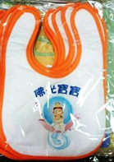    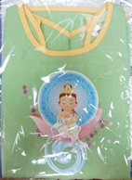 |  |  | 150元
2 |  | 佛光寶寶證書 |  | 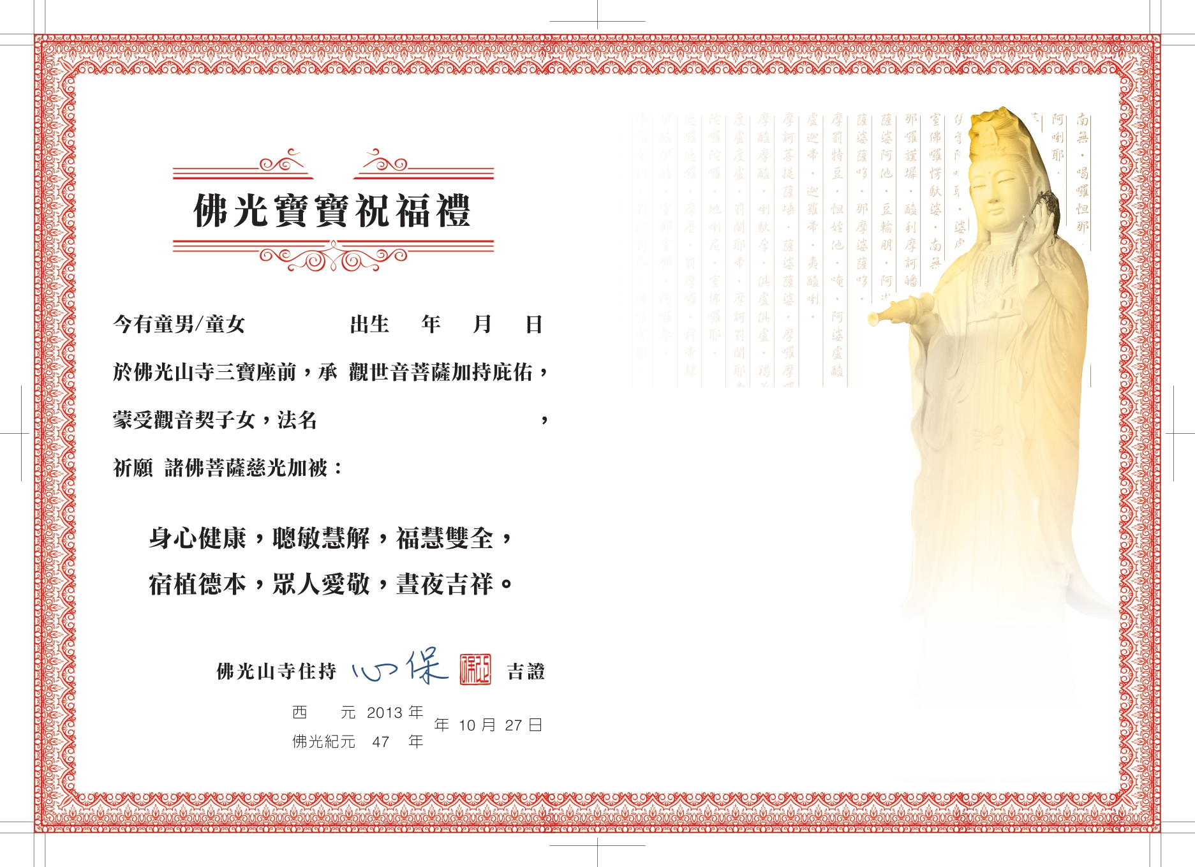 |  |  | 40元
3 |  | 0-1歲寶寶圍兜 |  |  |  |  | 200元
4 |  | 2-3歲寶寶圍兜 |  |  |  |  | 250元
5 |  | 4-6歲寶寶圍兜 |  |  |  |  | 250元
 | 付款及  核銷方式 |  | 1.國內採取郵局劃撥，隨貨附上劃撥單，請於指定時間內劃撥。  2.劃撥完畢後，請將劃撥收執聯連同出貨單拍照或傳真給總務組收。
 | 領取方式 |  | ＊特殊急件運費另計  1.自取： 月 日  2.郵寄□□□□□  地址:
 | 承辦人 |  |  |  | 處理  狀況
電話：02-2762-0112分機2546、2544、2561 總務組
傳真：02-2760-5387 總務專用信箱：gad@blia.org.tw

